Univerzita Pardubice
Fakulta elektrotechniky a informatiky

Petr Kůla

Autobazar
SEMESTRÁLNÍ PRÁCE
1 Úvod 2
1.1 Popis aplikace 2
1.2 Rich picture 3
1.3 Architektura 3
2 Analýza 3
2.1 Aktéři systému 3
2.2 UML use case diagram 4
2.3 UML Activity diagram 5
2.4 Databázový model 6
2.5 Wireframy a Storyboard 6
3 Implementace 8
3.1 Adresářová struktura 8
3.2 Ukázky zdrojového kódu 9

Úvod

Popis aplikace
Aplikace slouží jako webová prezentace autobazaru. Na webu nalezne uživatel všechny prodávané automobily i s jejich detaily. Vůz si může uživatel zarezervovat.
Zaměstnanci jsou rozděleni do 3 kategorií – admin, prodejce a správce rezervací. Prodejce spravuje prodeje aut, správce rezervací spravuje rezervace automobilů a administrátor může přidávat nové vozy, značky, modely a uživatele.
Inspiraci jsem čerpal z autobazaru AAAauto a Sauto.

Rich picture
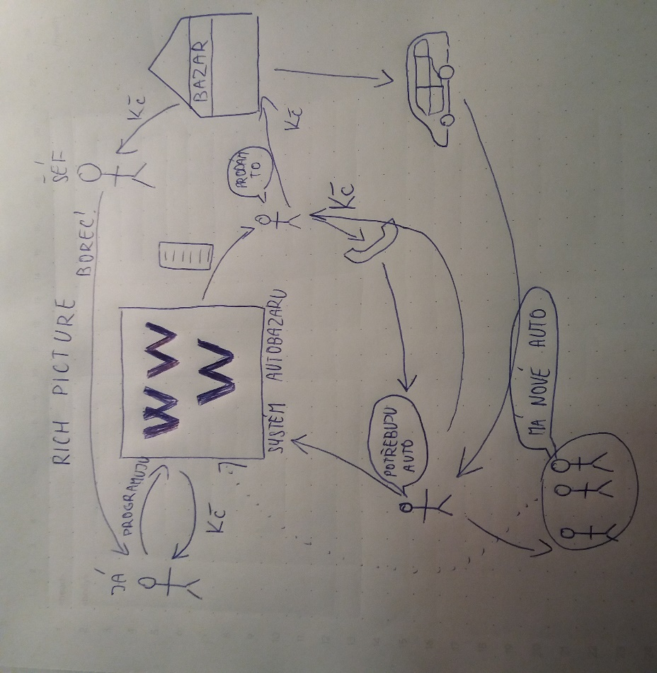

Architektura
V projektu je použita technologie PHP, HTML, CSS a Javascript. Nejsou použity žádné frameworky

Analýza

Aktéři systému
- neregistrovaný uživatel
  - Neregistrovaný uživatel může procházet inzeráty, filtrovat je a zobrazovat master detail. V něm si může daný vůz zarezervovat pomocí formuláře.
- registrovaný zaměstnanec
  - Rozlišuji 2 typy zaměstnanců – zaměstnance prodeje a zaměstnance rezervací
  - Zaměstnanec prodeje
    - Spravuje prodeje aut
  - Zaměstnanec rezervací
    - Spravuje rezervace aut, obvolává lidi, kteří si dané auto zarezervovali a případně ho prodá
- Administrator
  - Přidává modely aut, značky aut, nové inzeráty, upravuje a maze stávající inzeráty, dale může importovat a exportovat data, spravovat uživatele, rezervaci a prodej.

UML use case diagram
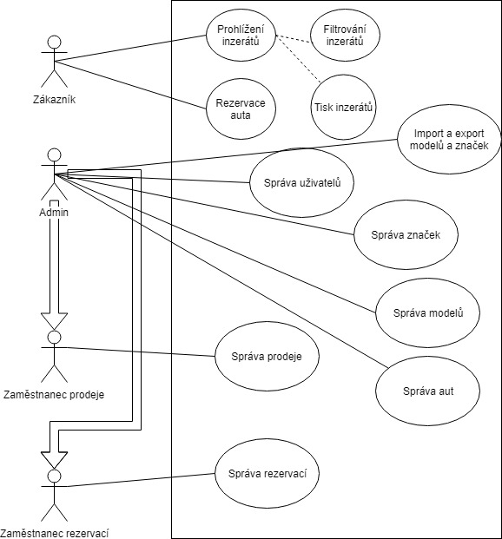

UML Activity diagram
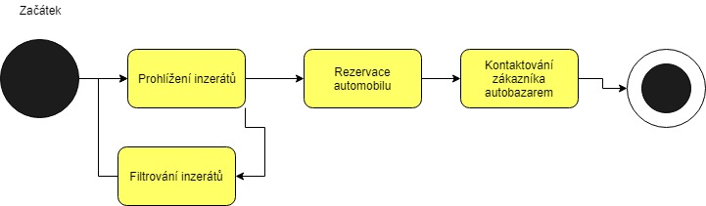

Databázový model
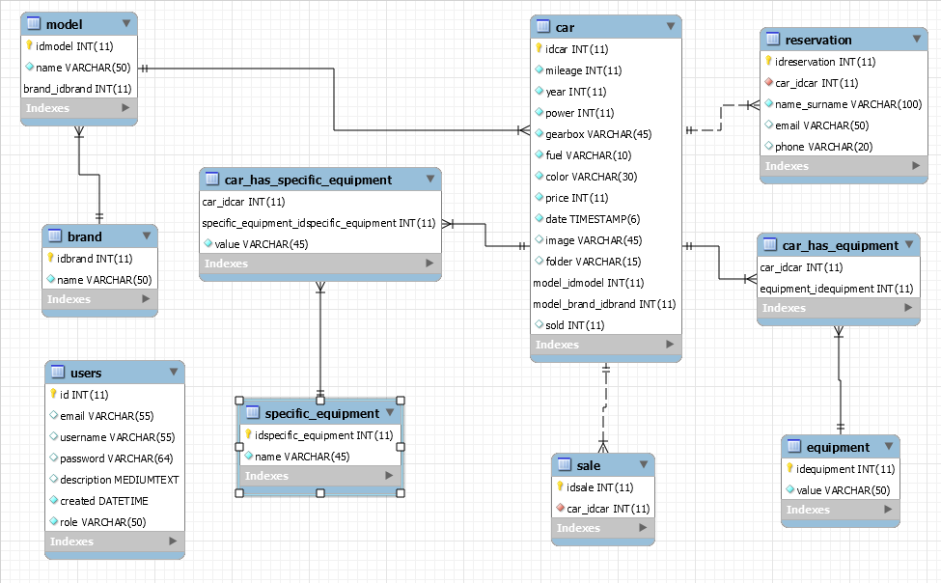

Wireframy a Storyboard
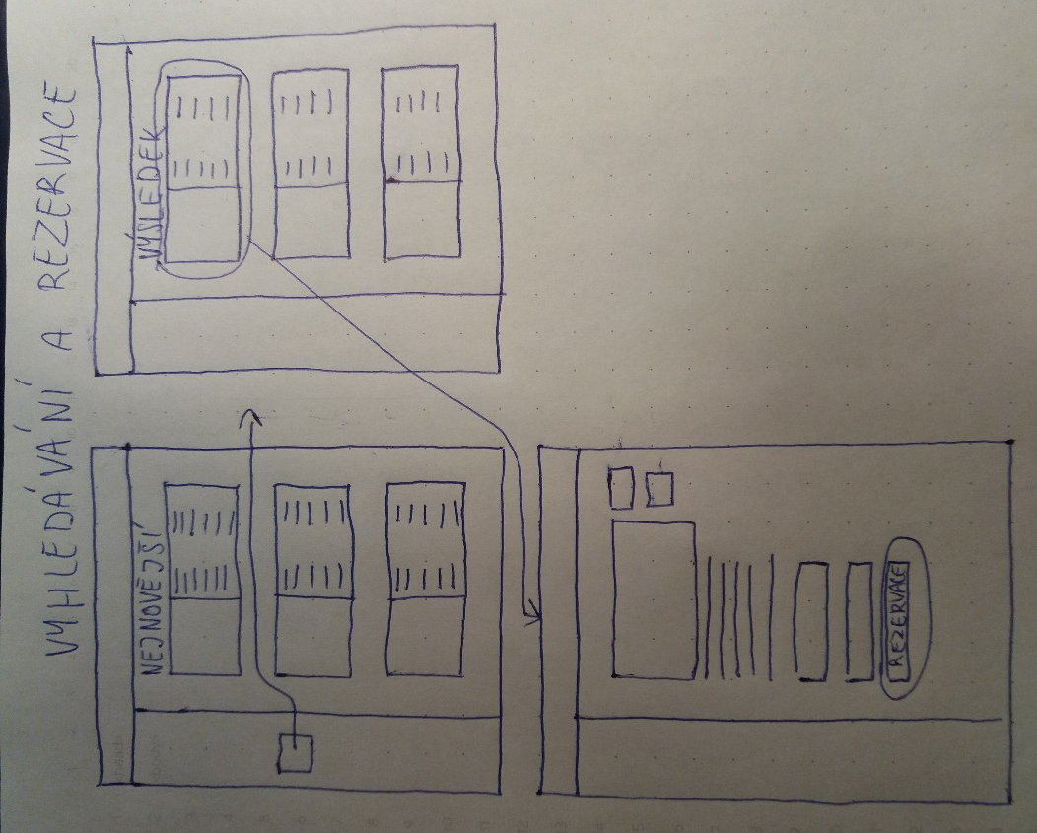
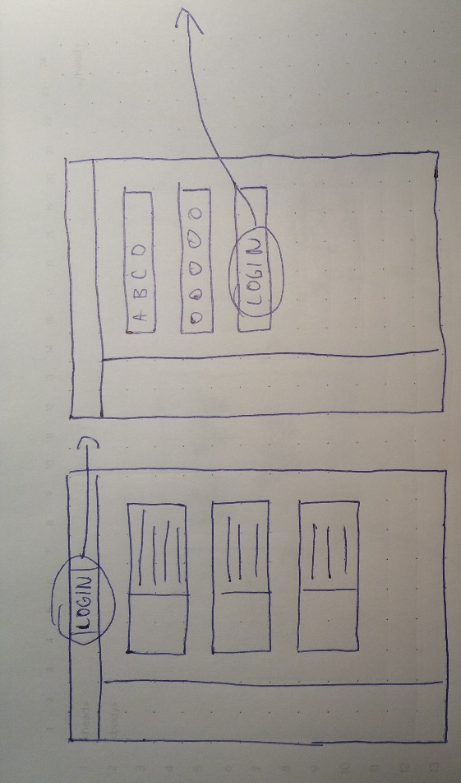
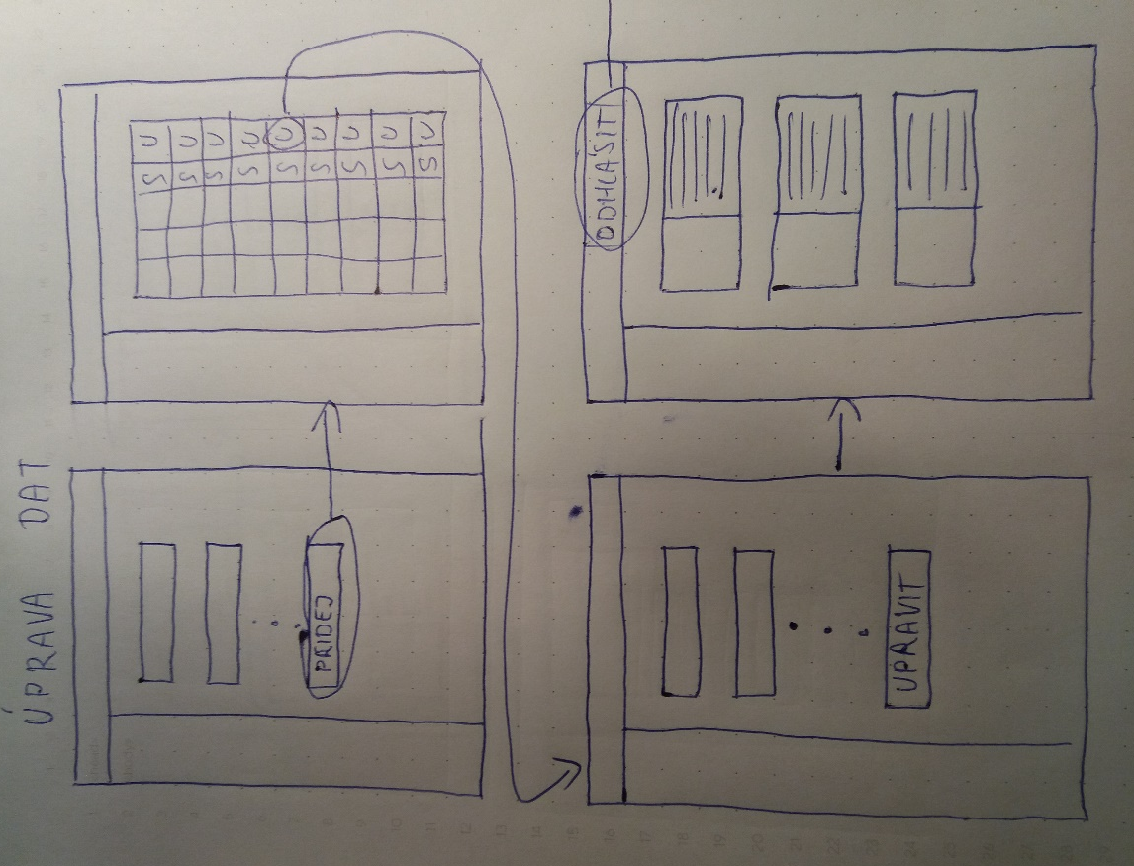

Implementace
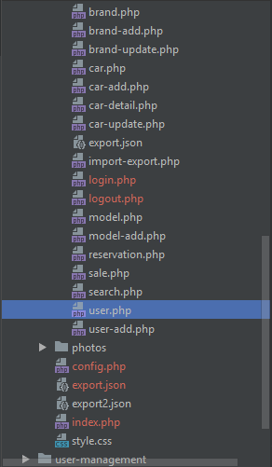
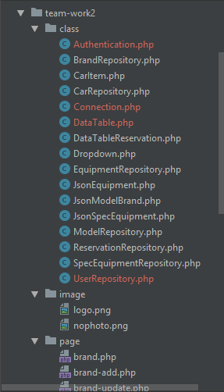
  - Adresářová struktura

Ukázky zdrojového kódu
